UNIVERSIDAD NACIONAL DE ITAPUA

III SEMINARIO INTERNACIONAL DE LOS ESPACIOS DE FRONTERA (III GEOFRONTERA)

Integración: Cooperación y Conflictos

III SEMINÁRIO INTERNACIONAL DOS ESPAÇOS DE FRONTEIRA (III GEOFRONTEIRA)

Integração: Cooperação e Conflito

Eixo temático 5:
NATURALEZA Y AMBIENTE EN LA FRONTERA

NATUREZA E AMBIENTE NA FRONTEIRA

VULNERABILIDADE SOCIOAMBIENTAL DA BACIA HIDROGRÁFICA DO RIO CASCAVEL, CASCAVEL, PARANÁ

Greicy Jhenifer Tiz¹, greicy_tiz@hotmail.com
Universidade Estadual de Maringá,Maringá.

Maria Teresa de Nóbrega ², mtnobrega@uol.com.br
Universidade Estadual de Maringá

José Edézio da Cunha³, edeziocunha@hotmail.com
Universidade Estadual do Oeste do Paraná, Marechal Cândido Rondon

Setembro - 2015
Resumo
Os espaços urbanos são reflexos da estrutura social que, dividida em classes, produz um espaço também dividido e palco de problemas socioambientais. Tendo em vista tais problemáticas, o estudo da vulnerabilidade socioambiental é importante pois, permite identificar grupos sociais mais expostos à riscos. No caso da cidade de Cascavel, locus do presente trabalho, o crescimento populacional acentuado durante e após a década de 1970, repercutiu diretamente e de maneira diversa na qualidade de vida da população urbana. Por esse motivo, com o objetivo de analisar a vulnerabilidade socioambiental da bacia hidrográfica do rio Cascavel, Cascavel/Paraná, o presente estudo considerou as seguintes variáveis: ocupações em Áreas de Preservação Permanente (APPs), declividade, Esgotamento sanitário via rede geral de esgoto ou pluvial, Pessoas analfabetas com dez ou mais anos, domicílios com seis ou mais moradores, domicílios com paredes rústicas e rendimento nominal médio mensal. Foram gerados índices fuzzy para cada variável, o que permitiu gerar mapas de vulnerabilidade social e ambiental e, na sequência, identificar cinco classes de vulnerabilidade para a bacia hidrográfica. Por meio desse estudo, verificou-se que os melhores resultados foram atribuídos aos setores localizados na área norte da bacia e que há correlação direta entre problemas ambientais e sociais.

¹ Doutoranda pelo Programa de Pós-graduação em Geografia (PGE) da Universidade Estadual de Maringá (UEM), na linha de pesquisa "Análise Ambiental: Estudo da mudança no espaço e no tempo, nos meios naturais ocupados e modificados pelo homem".
² Doutora em Geociências (Geoquímica e Geotectônica) pela Universidade de São Paulo. Docente do Programa de Pós-Graduação em Geografia da Universidade Estadual de Maringá.
³ Doutor em Geografia (Geografia Física) pela Universidade de São Paulo. Docente Associado da Universidade Estadual do Oeste do Paraná, nos cursos de graduação e Pós-Graduação (mestrado) em Geografia.
Introdução
Os espaços urbanos são reflexos de uma estrutura social (ações individuais, coletivas e estatais manifestadas na sociedade no processo de ocupação) dividida em classes, que produz um espaço também dividido, em que ocorrem problemas tanto sociais como ambientais (SOUZA; SANTOS, 2006, p.121-123).
De acordo com Mendonça (2004, p. 140) os problemas provenientes da relação sociedade e natureza nos espaços urbanos sempre existiram. Por um período considerável, tais problemáticas foram tratadas como impactos ambientais e em que privilegiou-se o tratamento de cunho naturalista. Entre tanto, Mendonça (2004, p. 141) afirma que a sociedade, ao vivenciar problemas graves para a maioria da população que se manifestam em processos de exclusão e injustiça social, demanda uma abordagem mais complexa, em que se considere a degradação ambiental e a qualidade/condição de vida como parte de um mesmo mosaico.
Corroborando, Esteves (2011, p.63) menciona que nas cidades, as áreas mais afetadas por eventos naturais, tais como inundações e deslizamentos, costumam ser aquelas que servem de moradia para as populações mais carentes, com habitações precárias e com infraestrutura urbana inadequada. Dentro desta perspectiva, é crescente o numero de trabalhos que utilizam a noção de vulnerabilidade, que vem sendo moldada e utilizada em diversas disciplinas, como a Economia e a Geografia. Na Geografia, o termo está diretamente atrelado às probabilidades que uma população tem de ser afetada negativamente por um fenômeno geográfico e/ou climático (DESCHAMPS, 2009, p.8 - 9).
Para Moser (1998) apud Alves; Torres (2006, p.46,) a vulnerabilidade é geralmente definida como uma situação em que estão presentes três elementos (ou componentes): exposição ao risco, incapacidade de reação e dificuldade de adaptação diante da materialização do risco. Deschamps (2009, p. 8 -12) acrescenta que um dos usos mais correntes da noção de vulnerabilidade refere-se à identificação de grupos que se encontram em situação de “risco social”, podendo a fragilidade institucional e a falta de equidade socioeconômica serem consideradas riscos, pois obstruem o desenvolvimento socioeconômico e impedem a coesão social.
A cidade de Cascavel – Paraná, a qual dar-se-á enfoque, faz parte da região Oeste do Estado do Paraná (Figura 1) e está localiza-se no divisor de águas dos rios Piquiri, Paraná e Iguaçu, mais especificamente em sete de suas sub bacias: Córrego São Francisco, Córrego Caratuva e Rio das Antas, afluentes da Bacia do Rio Paraná, Rio Melissa e Córrego Acero afluentes do Rio Piquiri e Rio Quati e Rio Cascavel afluentes do Rio Iguaçu.

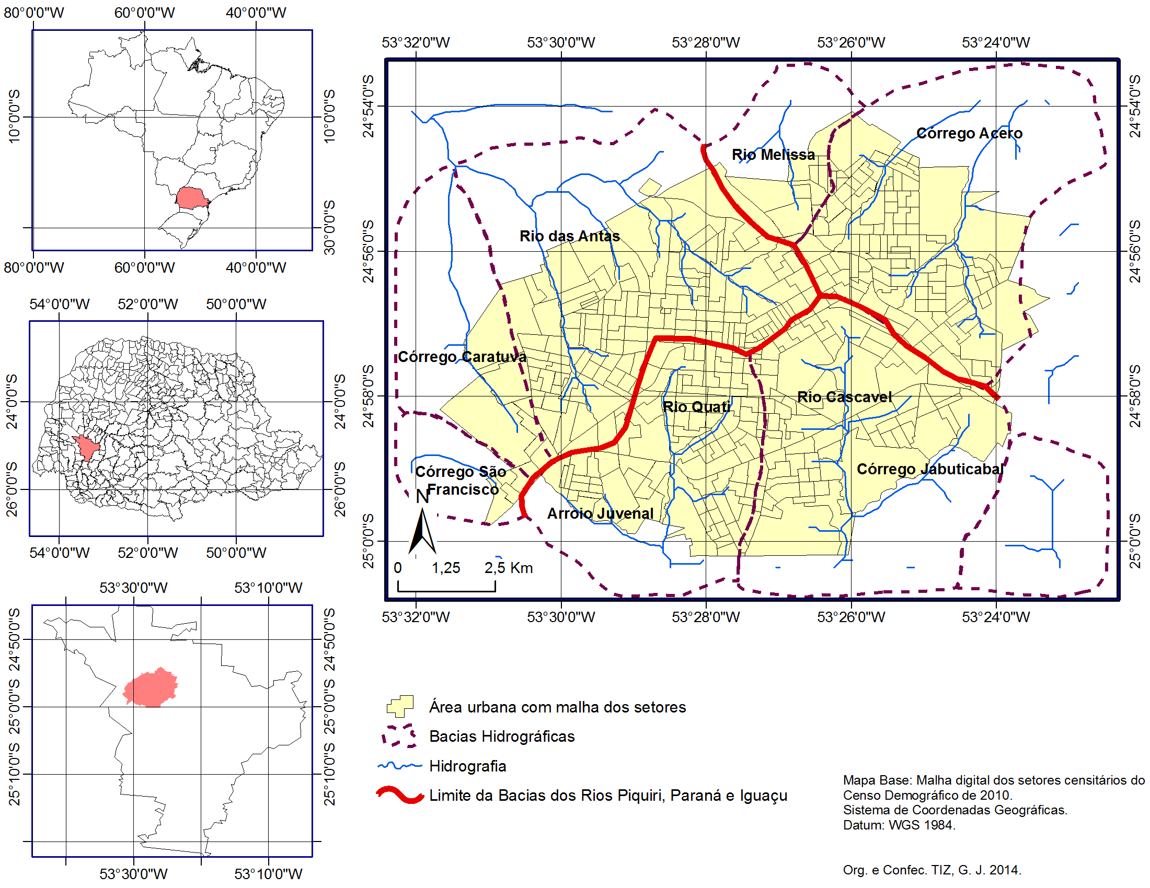
Figura 1 – Localização das bacias hidrográficas da área urbana da cidade de Cascavel.

Durante a década de 1970, a introdução de novas tecnologias agrícolas (Revolução Agrícola) no campo da região Oeste, fez com que grande número de produtores perdessem autonomia e fossem descapitalizados. Esse processo, atrelado à ocorrência de geadas e secas na segunda metade da década de 1970 e à desapropriação de terras agrícolas às margens do Rio Paraná, para a construção da barragem da Usina Hidrelétrica de Itaipu em 1980, desencadearam o êxodo rural na região.
Especificamente em Cascavel, o êxodo rural fez com que a população urbana, que no início da década de 1970 era de menos de 50.000 habitantes, chegasse à aproximadamente 125.000 habitantes no final da década de 1970 e em 2010 à 270.049 (PFLUCK, 2002, p. 41-42, TIZ et al. 2015, p. 453). Nesse processo, a área urbana da cidade, que na década de 1960 se restringia aos divisores de águas dos rios das Antas, Cascavel e Quati, se expandiu nas décadas seguintes em direção às médias, baixas vertentes e fundos de vale. Isso tem ocasionado vários problemas ambientais, principalmente devido ao desmatamento e a impermeabilização dos solos que alteram a dinâmica hídrica das bacias hidrográficas, dentre elas a do rio Cascavel (CASAGRANDE, 1996).
A problemática ambiental da cidade, torna-se ainda mais séria quando relacionada à social, pois, vem se consolidando uma segregação socioespacial em Cascavel. Por um lado há condomínios fechados, muros altos e cercas elétricas e, de outro, loteamentos irregulares com o mínimo de infraestrutura e muitas vezes localizados em áreas próximas aos fundos de vales e nascentes (RAMÃO, 2008, p.34 - 35).
Considerando a importância da bacia hidrográfica do rio Cascavel enquanto manancial de abastecimento de água da cidade, o presente artigo tem como objetivo analisar sua vulnerabilidade socioambiental. O trabalho considerou sete variáveis: ocupações em Áreas de Preservação Permanente (APPs), declividade, porcentagem de domicílios sem acesso a esgotamento sanitário via rede geral de esgoto ou pluvial, porcentagem de pessoas analfabetas com dez anos ou mais, porcentagem de domicílios com seis ou mais moradores, porcentagem de domicílios com paredes rústicas e rendimento nominal médio mensal.

Materiais e métodos
Para o desenvolvimento do trabalho foram realizados os seguintes procedimentos:

- Recorte da área de estudo: Esse procedimento foi realizado no software Arcgis 9.3, em que através do shape da área da bacia hidrográfica do Rio Cascavel utilizado como máscara, recortou-se a malha de setores censitários da cidade e delimitou-se os 94 setores localizados no interior da bacia hidrográfica do rio Cascavel. A escolha dessa bacia deve-se à sua importância enquanto manancial de abastecimento de água para a cidade.

- Seleção das variáveis: Tendo em vista o objetivo do trabalho que é analisar a vulnerabilidade social da bacia hidrográfica do rio Cascavel, foram selecionadas sete variáveis: cinco provenientes do Censo demográfico de 2010 fornecidas por setor censitário e área de ponderação (porcentagem de domicílios sem acesso a esgotamento sanitário via rede geral de esgoto ou pluvial, porcentagem de pessoas analfabetas com dez anos ou mais, porcentagem de domicílios com seis ou mais moradores, porcentagem de domicílios com paredes rústicas e rendimento nominal médio mensal) com data de referência do dia 31 de julho de 2010, uma obtida por meio de interpretação de imagem de satélite (Ocupações em Áreas de Preservação Permanente - APPs) e a última por imagens SRTM - Shuttle Radar Topography Mission (declividade).

- Cálculo do índice fuzzy para as variáveis: Como os dados empregados são de natureza diferente, optou-se por utilizar a lógica Fuzzy. Para o cálculo do índice Fuzzy utilizou-se duas fórmulas: uma para variáveis de relação negativa com a pobreza, em que quando o valor da variável aumenta, reduz-se a carência, é caso do rendimento nominal mensal (Formula 1) e outro para variáveis de relação positiva com a pobreza, quando o valor da variável aumenta, a carência aumenta, como a porcentagem de domicílios sem esgotamento sanitário (Formula 2). Os resultados variam de 0 a 1: quanto mais próximo a 0 maior é a carência do setor e quanto mais próximo a 1 menor a carência (Tabela 1). As variáveis foram salvas em arquivos individuais de formato shapefile.

(Formula 1) | x_{i,j} , - valor do índice Fuzzy para o indicador j calculado para o bairro i;  N_{j -} valor observado da série do indicador j para o bairro i;  Min _{j -} valor mínimo da série do indicador j;  Max_{j} - valor máximo da série do indicador j.
(Formula 2)

Tabela 1: Índice Fuzzy e suas variáveis correspondentes.
 | Vulnerabilidade Ambiental |  |  | Vulnerabilidade Social
Índice Fuzzy | V.1 | V.2 | V.3 | V.4 | V.5 | V.6 | V.7
1 | 0 a 1% | 0 a 2 | 0 a 5% | 3948,00 a 4140,49 | De 0% a 0,6% | De 0 a 0,9% | 0 a 0,1
0,9 | 1,1 a 2% | 3 a 8 | 6 a 15% | 3562,00 a 3947,00 | De 0,7% a 1,8% | De 1% a 2,4% | 0,2 a 0,5
0,8 | 2,1 a 3% | 9 a 14 | 16 a 25% | 3176,00 a 3561,00 | De 1,9% a 3% | De 2,5% a 4% | 0,6 a 0,8
0,7 | 3,1 a 4% | 15 a 20 | 26 a 35% | 2790,00 a 3175,00 | De 3,1% a 4,2% | De 4,1% a 5,6% | 0,9 a 1,2
0,6 | 4,1 a 5% | 21 a 26 | 36 a 45% | 2404,00 a 2789,00 | De 4,3% a 5,4% | De 5,7% a 7,2% | 1,3 a 1,5
0,5 | 5,1 a 6% | 27 a 31 | 46 a 55% | 2018,00 a 2403,00 | De 5,5% a 6,6% | De 7,3% a 8,8% | 1,6 a 1,9
0,4 | 6,1 a 8% | 32 a 37 | 56 a 65% | 1632,00 a 2017,00 | De 6,7% a 7,8% | De 8,9% a 10,4% | 2 a 2,2
0,3 | 8,1 a 10% | 38 a 43 | 66 a 75% | 1246,00 a 1631,00 | De 7,9% a 9% | De 10,5% a 12% | 2,3 a 2,6
0,2 | 10,1 a 13% | 44 a 49 | 76 a 85% | 860,00 a 1245,00 | De 9,1% a 10,2% | De 12,1% a 13,6% | 2,7 a 2,9
0,1 | 13,1 a 19% | 50 a 55 | 86 a 95% | 473,00 a 859,00 | De 10,3% a 11,4% | De 13,7% a 15,2% | 3 a 3,3
0 | 19,1 a 26% | 56 a 58 | 96 a 100% | 280,32 a 472,00 | De 11,5% a 12% | De 15,3% a 16% | 3,4 a 3,5
V.1 - Classes de Declividade; V.2 - N° de ocupações em APPs; V.3 - % de domicílios sem esgotamento; V.4 - Intervalo de rendimentos; V.5 - % de domicílios com mais de 6 moradores; V.6 - % de pessoas analfabetas; V.7 - % de domicílios com paredes rústicas.
Fontes: IBGE 2010, Interpretação imagem e SRTM

- Síntese das classes de vulnerabilidade e confecção de mapa: No Software Arcgis 9.3, cada variável, em formato shapefile, foi convertida em arquivo raster através da ferramenta Features to raster. A princípio, na função Raster Calculator, foram gerados dois mapas, um de vulnerabilidade ambiental que considerou as variáveis declividade (peso 0,3), ocupações em APP (peso 0,35) e domicílios sem esgotamento sanitário (peso 0,35), e outro, de vulnerabilidade social, que contou com a as variáveis pessoas analfabetas (peso 0,25), domicílios com seis ou mais moradores (peso 0,25), domicílios com paredes rústicas (peso 0,25) e rendimento nominal médio mensal (peso 0,25). Na mesmo função, atribui-se peso 0,5 aos mapas de vulnerabilidade ambiental e social, para a confecção do mapa de vulnerabilidade socioambiental e a identificação de cinco classes de vulnerabilidade socioambiental: Baixa, Média a Baixa, Média, Média a Alta e Alta vulnerabilidade (Tabela 2).

Resultados e Discussões

A análise integrada das variáveis apresentadas na tabela 1 permitiu dimensionar a vulnerabilidade social e ambiental para a bacia hidrográfica do Rio Cascavel. Com base no mapeamento das dimensões sociais e ambientais, foram identificadas cinco classes de vulnerabilidade socioambiental para a bacia, as quais serão discutidas no texto (Tabela 2; Figura 2).

Quadro 2: Porcentagem de área da bacia por classe de vulnerabilidade socioambiental.
Classe de vulnerabilidade Socioambiental | Vulnerabilidade Ambiental | Vulnerabilidade Social | Porcentagem de área da bacia
Baixa | 0,9 a 1 | 0,8 a 1 | 1,9
Média a Baixa | 0,8 a 1 | 0,6 a 0,7 | 8,6
Média | 0,6 a 0,9 | 0,3 a 0,6 | 20,7
Média a Alta | 0,1 a 0,8 | 0,1 a 0,5 | 44,9
Alta | 0 a 0,6 | 0 a 0,4 | 23,9
TOTAL |  |  | 100
Fontes: IBGE 2010, Interpretação imagem e SRTM

Como pode ser visualizado na Figura 2, os setores noroeste e norte da bacia do rio Cascavel, área que faz parte da região central da cidade, foram classificadas como de Baixa Vulnerabilidade Socioambiental (índices 0,9 a 1 de vulnerabilidade ambiental e 0,8 a 1 social). Isso se justifica pois, tais áreas, além de contarem com maior rendimento nominal médio mensal (de R$ 3.176,00 a 4.140,49), possuíam, na data de referência, as melhores condições, tanto habitacionais (apenas 0 a 3% de domicílios com mais 6 moradores, 0 a 0,5% de domicílios rústicos e 0 a 15% de domicílios sem esgotamento), como ambientais (terrenos com declividades entre 0 a 2%, 0 a 8 ocupações em APP). Essa classe de vulnerabilidade ocupa apenas 1,9% da área urbana da bacia hidrográfica do Rio Cascavel (Figura 2 e 1).
É importante mencionar que por domicílios rústicos, Genevois; Costa (2001, p. 76-77) entende os domicílios em que a construção é predominantemente feita por material improvisado, ou seja, paredes de taipa não-revestida, madeira aproveitada ou material de vasilhame; piso de terra, madeira aproveitada, tijolo de barro cozido; cobertura de madeira aproveitada, palha, sapé ou material de vasilhame. Tais domicílios além de gerar desconforto para seus moradores, em decorrência das péssimas condições de salubridade, representam risco de contaminação por doenças e muitas vezes risco de desabamento.

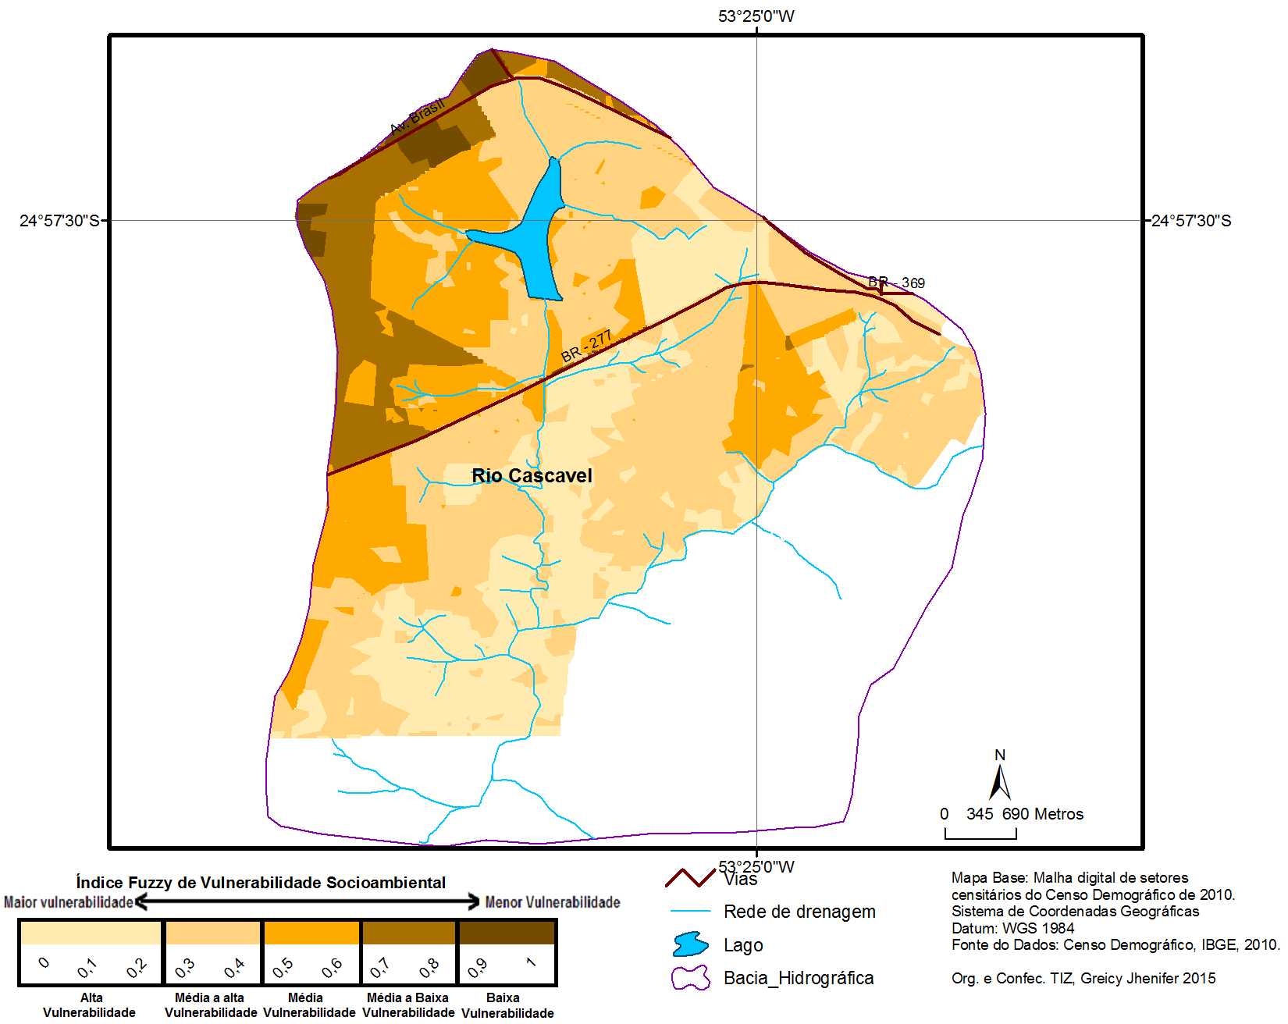
Figura 2 - Carta de Vulnerabilidade Social da Bacia Hidrográfica do Rio Cascavel, Cascavel - PR.

Fazem parte da classe Média a baixa vulnerabilidade socioambiental (0,8 a 1 de vulnerabilidade ambiental e 0,6 a 0,7 de vulnerabilidade social), áreas que possuíam rendimento de R$ 2.404,00 a 3.175,00 e contavam com 3,1 a 5,4% de domicílios com mais 6 moradores residentes e 0,9 a 1,5% de domicílios rústicos. Quanto à vulnerabilidade ambiental, essa classe abrange as área em que as declividades estão entre 0 a 3%, com 0 a 14 ocupações em APP e 0 a 25% de domicílios sem esgoto (Tabela 1 e Tabela 2). Essa classe abarca 8,6% da bacia, mais especificamente, nos quadrantes norte, noroeste e oeste da bacia (Figura 2).
A Média Vulnerabilidade Socioambiental compreende 20,7% da área urbana da bacia, localizada nos quadrantes Oeste e Leste (Figura 2 e Tabela 2). Tais áreas, contavam com índices de vulnerabilidade ambiental 0,6 a 0,9, com declividades entre 1,1 a 5%, 3 a 26 ocupações em APP e 6 a 45% dos domicílios sem esgotamento sanitário via rede geral de esgoto e pluvial. Sua vulnerabilidade social é 0,3 a 0,6 com estas variáveis: rendimento nominal médio de R$ 1.246,00 a 2.789,00, 4,3 a 9% de domicílios com mais 6 moradores, 5,7 a 12% de pessoas analfabetas e 1,3 a 2,6% de domicílios rústicos (Tabela 1).
A maior parte da área da bacia (44,9%) faz parte da classe de Média a alta Vulnerabilidade Socioambiental. Essa classe possui índice de vulnerabilidade ambiental entre 0,1 a 0,8, ou seja, 2,1 a 19% de declividade, 9 a 55 ocupações em APP e 16 a 95% dos domicílios sem esgotamento. Já no quesito vulnerabilidade social os índices são de 0,1 a 0,5 em que o rendimento nominal médio mensal era de R$ 473,00 a 2.403,00, 5,5 a 11,4% de domicílios tinham mais de 6 moradores, 7,3 a 15,2% de pessoas foram consideradas analfabetas e 1,6 a 3,3% de domicílios eram rústicos (Tabelas 1 e 2).
Abrangendo 23,9% da bacia, a classe Alta vulnerabilidade Socioambiental conta com os piores índices de vulnerabilidade ambiental (0 a 0,6) e social (0 a 0,4) (Tabela 2). Com rendimento nominal médio mensal de R$ 280,32 a 2. 017,00, essas áreas contavam com 6,7 a 12% de domicílios com mais 6 moradores residentes e 2 a 3,5% dos seus domicílios eram considerados como rústicos.
Além disso, 36 a 100% dos domicílios, não possuem esgotamento sanitário via rede de esgoto e pluvial. Esta área possui declividades mais acentuadas (entre 4,1 a 26%) e o maior numero de ocupações em Área de Preservação Permanente (21 a 58 ocupações). A classe engloba 23,9% da bacia, localizada principalmente nas proximidades da rede de drenagem (Figura 2).
As altas porcentagens de domicílios sem acesso a esgotamento sanitário, particularmente nas áreas abrangidas pelas classes de alta a média alta vulnerabilidade socioambiental, tornam-se preocupantes ao considerar o fato da bacia do rio Cascavel ser utilizada como manancial de abastecimento de água. Além disso, o IBGE considerou conjuntamente os domicílios com acesso a rede de esgoto e aqueles com ligação às galerias pluviais, o que torna a situação ainda mais inquietante.
Como pode observado na figura 2, as áreas ao norte da BR-277, centro e proximidades, de uma forma geral contam com os melhores indicadores. Isso evidencia que o espaço urbano da bacia hidrográfica do Rio Cascavel apresenta-se dividido.
É possível perceber uma relação direta entre o rendimento nominal médio mensal e as demais variáveis, ou seja, quanto maior o rendimento, melhores são as condições sociais e ambientais e, do contrário, quanto menor o rendimento piores são os indicadores. Essa realidade vai de encontro ao mencionado por Esteves (2011, p.63) para o qual nas cidades, as áreas mais afetadas por eventos naturais são aquelas que servem de moradia para as populações mais carentes.
Além dos espaços urbanos serem divididos em decorrência de uma estrutura social também dividida (SOUZA; SANTOS, 2006, p.121-123), os problemas sociais e ambientais são desigualmente distribuídos, sendo a degradação ambiental e a qualidade/condição de vida, parte de um mesmo mosaico (MENDONÇA, 2004, p. 141).

Conclusões

Com base no desenvolvimento desse trabalho, foi possível fazer as seguintes considerações pontuais:
- A carta de vulnerabilidade socioambiental demonstrou que as áreas urbanas localizadas ao norte da BR-277 contam com os melhores indicadores.
- Quanto menor o rendimento nominal médio mensal, piores são os indicadores sociais e ambientais.
- Há uma relação direta entre as áreas com piores indicadores ambientais e os sociais, o que torna essas áreas mais fragilizadas frente às situações adversas.

Referências bibliográficas
ALVES, Humberto Prates da Fonseca; TORRES, Haroldo da Gama. Vulnerabilidade socioambiental na cidade de São Paulo: uma análise de famílias e domicílios em situação de pobreza e risco ambiental. São Paulo em Perspectiva, v.20, n. 1, p. 44-60 jan./mar. 2006.

CASAGRANDE, R. Poluição da bacia hidrográfica do Rio Cascavel. 1996. 60f. (Dissertação de Mestrado). UEM,Maringá.

DESCHAMPS, M. V. Vulnerabilidade Socioambiental das Regiões Metropolitanas Brasileiras. Rio de Janeiro: Letra Capital, 2009.

ESTEVES, C. J. de O. Risco e vulnerabilidade socioambiental: aspectos conceituais. Caderno IPARDES. Curitiba, PR, ISSN 2236-8248, v.1, n.2, p. 62-79, jul./dez. 2011.

GENEVOIS, Marie Louise Bulhões Pedreira; COSTA, Olavo Viana. Carência habitacional e déficit de moradias: questões metodológicas. São Paulo Perspec. [online]. 2001, vol.15, n.1, pp. 73-84. Presente em: http://www.scielo.br/pdf/spp/v15n1/8591.pdf . Acesso em: maior de 2014.

IBGE. Censo Demográfico 2010. Disponível em: ftp://ftp.ibge.gov.br/Censos/Censo_Demografico_2010/Sinopse/Agregados_por_Setores_Censitarios/. Acesso em: set. 2012.

MENDONÇA, F. Riscos, vulnerabilidade e abordagem socioambiental urbana: uma reflexão a partir da RMC e de Curitiba. Desenvolvimento e Meio Ambiente, n. 10, p. 139-148, jul/dez, 2004. Editora UFPR.

PFLUCK, L. D. Mapeamento geo-ambiental e planejamento urbano: Marechal Candido Rondon-PR/1950-1997. Cascavel: Edunioeste, 2002, 128p.

RAMÃO, Fernanda Pamplona. Espaço urbano e criminalidade violenta: Análise da distribuição espacial dos homicídios no município de Cascavel/pr. 2008. 109f. (Dissertação de Mestrado), UNIOESTE, Toledo.

SOUZA, L. B. e; SANTOS, C. B. dos. O crescimento urbano e a ocupação de áreas sob riscos de escorregamentos na região Noroeste da área urbana de Juiz de Fora – MG. Boletim de Geografia. Universidade de Maringá: V.1, n.1, p. 121-127, 2006.

TIZ, Greicy Jhenifer; NÓBREGA, Maria Teresa de; CUNHA, José Edézio da. Vulnerabilidade social da bacia hidrográfica do rio Cascavel, Cascavel, Paraná. Anais do Encontro Internacional de Vulnerabilidades e Riscos Socioambientais. Rio Claro (SP), Brasil, entre 10, 11 e 12/12/2014, p. 451-457.

